

奧運／林文堂前進奧運 台灣高球四將確定
作者記者方正東／台北報導 | 今日新聞NOWnews – 2016年7月7日 上午6:00

相關內容
- 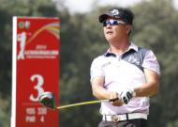觀賞相片
辛巴威高爾夫選手 Brendon de Jonge宣布不參加 …
辛巴威高爾夫選手 Brendon de Jonge宣布不參加里約奧運之後，台灣好手林文堂將擠進奧運男子高爾夫排名第60位，與潘政琮都取得里約奧運的參賽資格。而女子選手則是盧曉晴、龔怡萍兩人取得里約奧運參賽資格。
林文堂很滿意自己上周的表現，他說這給了我很大的信心去進入到本周的比賽。代表中華隊參加奧運是個巨大的榮耀，但是我不想要給自己施加任何壓力。

